Sơ đồ cấp bậc và quyền của các role
  - Hệ thống Bduck trên Firebase
Dữ liệu được đọc ngày 26/10/2026 lúc 09:18:38 theo giờ Việt Nam.
Môi trường chính jw-system-f2104 có 10 role đang hoạt động và 1 role đã xóa. Danh mục của ứng dụng có 146 khóa quyền trong 26 nhóm. Tài liệu trình bày cây role theo parent_id, cây nhóm quyền và danh sách quyền đang bật cho từng role; môi trường thử nghiệm được trình bày riêng ở cuối.

Cách đọc phân quyền
Quan hệ cha–con giữa các role biểu thị cấu trúc quản lý. Mã kiểm tra quyền sử dụng permissions của chính role, không tự động cộng quyền từ role cha.
Giá trị true là quyền được bật trực tiếp. Giá trị false và khóa không có trong permissions đều không cấp quyền từ role đó. Nếu một người có nhiều role hợp lệ, các quyền true được hợp nhất theo phạm vi cơ sở.
Khóa * cấp toàn bộ quyền trong phạm vi được gán. Một giá trị false riêng lẻ không phủ định quyền do * hoặc role khác cấp. Tên ADMIN hay SUPER_ADMIN tự nó không cấp quyền.
Quyền toàn hệ thống cần role có * = true và lượt gán hợp lệ với warehouse_id = null. Quyền tại cơ sở còn phụ thuộc loại cơ sở, trạng thái tài khoản, thời hạn và lượt gán.
Các số lượng trong báo cáo là số khóa được lưu, không phải số người dùng hoặc số cơ sở được phép truy cập. Danh sách role không xác nhận quyền hiệu lực của từng tài khoản.

Các điểm cần lưu ý
Giám đốc và SUPER_ADMIN đang có * = true ở môi trường chính. Giám đốc đồng thời lưu stock_counts.view = false; giá trị này không chặn quyền xem kiểm đếm khi * đang có hiệu lực. Role con Kế toán có 70 khóa bật, nhiều hơn 53 khóa của Kế toán trưởng; đây là cấu hình trực tiếp, không phải quyền kế thừa.
Môi trường thử nghiệm có hai role có * = true là ADMIN và Quản lý kho. Tất cả khóa quyền đang lưu trong các role đều có trong danh mục ứng dụng.

Sơ đồ cấp bậc role môi trường chính
Mũi nối biểu thị role cha → role con theo trường parent_id. Ba role gốc độc lập là SUPER_ADMIN, Đối tác Trung Quốc và Giám đốc. Không có mối nối nào biểu thị kế thừa quyền.
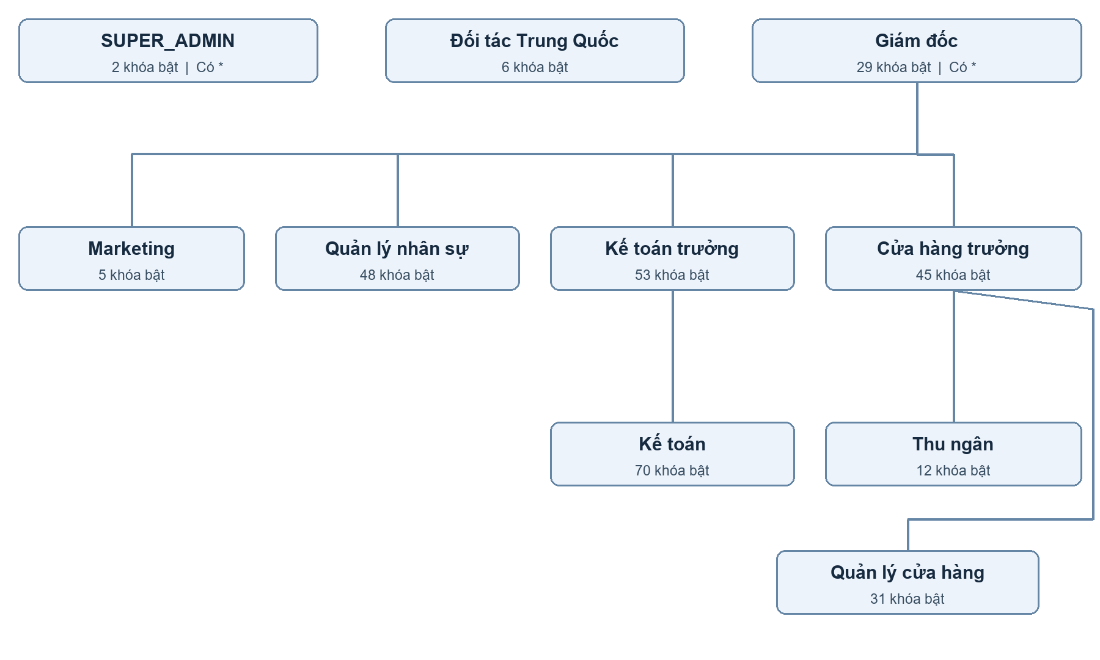

Tổng hợp các role đang hoạt động
Role | Role cha | Bật | Tắt | Có *
SUPER_ADMIN | Không có | 2 | 0 | Có
Đối tác Trung Quốc | Không có | 6 | 0 | Không
Giám đốc | Không có | 29 | 1 | Có
Cửa hàng trưởng | Giám đốc | 45 | 6 | Không
Quản lý cửa hàng | Cửa hàng trưởng | 31 | 8 | Không
Thu ngân | Cửa hàng trưởng | 12 | 0 | Không
Kế toán trưởng | Giám đốc | 53 | 12 | Không
Kế toán | Kế toán trưởng | 70 | 18 | Không
Marketing | Giám đốc | 5 | 0 | Không
Quản lý nhân sự | Giám đốc | 48 | 2 | Không

Role Giám đốc đã xóa có ID khác với role Giám đốc đang hoạt động và được tách riêng trong phụ lục.

Sơ đồ nhóm quyền của hệ thống
Cấu trúc danh mục là Hệ thống → Nhóm quyền → Khóa quyền. Đây là phân nhóm chức năng để tra cứu; các quyền cùng nhóm không tự cấp lẫn nhau. Các lá của từng nhóm được liệt kê đầy đủ trong phần kế tiếp.
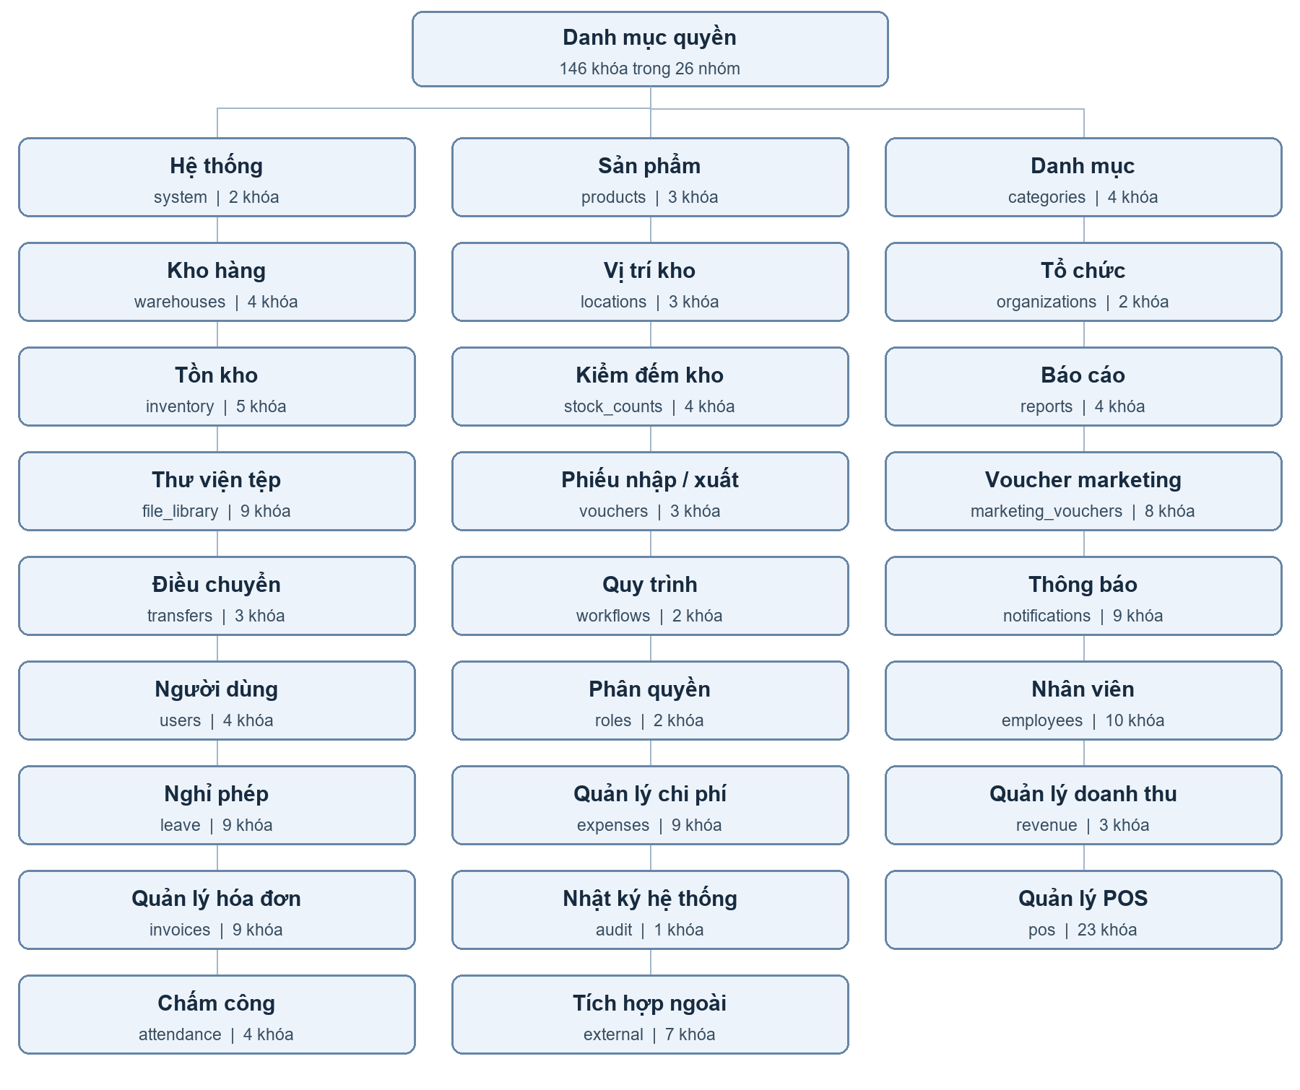
Danh mục gồm 145 khóa chức năng và 1 khóa toàn quyền *. Số lượng này lấy từ permissionRegistry.ts trong mã nguồn tại thời điểm lập báo cáo.

Danh mục đầy đủ các khóa quyền
Mỗi tiêu đề bên dưới là một nhánh trong sơ đồ nhóm quyền. Bảng liệt kê toàn bộ các khóa lá và tên hiển thị tiếng Việt của nhánh đó. Giữ nguyên tên trong danh mục ứng dụng, kể cả tên chưa có dấu.

Hệ thống gồm 2 khóa
Khóa quyền | Tên hiển thị
* | Toàn quyền hệ thống
system.config | Cau hinh he thong

Sản phẩm gồm 3 khóa
Khóa quyền | Tên hiển thị
products.read | Xem sản phẩm
products.write | Quản lý sản phẩm
products.price.view | Xem đơn giá sản phẩm

Danh mục gồm 4 khóa
Khóa quyền | Tên hiển thị
category.read | Xem danh mục
category.create | Tạo danh mục
category.update | Sửa danh mục
category.delete | Xóa danh mục

Kho hàng gồm 4 khóa
Khóa quyền | Tên hiển thị
warehouses.read | Xem kho hàng
warehouses.write | Quản lý kho hàng
office_scopes.read | Xem phạm vi văn phòng
office_scopes.write | Cấu hình phạm vi văn phòng

Vị trí kho gồm 3 khóa
Khóa quyền | Tên hiển thị
locations.read | Xem vị trí kho
locations.write | Quản lý vị trí kho
locations.quarantine | Cách ly vị trí

Tổ chức gồm 2 khóa
Khóa quyền | Tên hiển thị
organizations.read | Xem tổ chức
organizations.write | Quản lý tổ chức

Tồn kho gồm 5 khóa
Khóa quyền | Tên hiển thị
inventory.read | Xem tồn kho
inventory.write | Quản lý tồn kho
partner_inventory.read | Xem đối chiếu kho JoyWorld
partner_inventory.mapping.write | Cấu hình mapping kho JoyWorld
partner_inventory.sync | Đồng bộ tồn sang JoyWorld

Kiểm đếm kho gồm 4 khóa
Khóa quyền | Tên hiển thị
stock_counts.view | Xem phiên kiểm đếm kho
stock_counts.create | Tạo phiên kiểm đếm kho
stock_counts.count | Nhập kết quả kiểm đếm kho
stock_counts.cancel | Hủy phiên kiểm đếm kho

Báo cáo gồm 4 khóa
Khóa quyền | Tên hiển thị
reports.templates.read | Xem mẫu báo cáo
reports.templates.write | Quản lý mẫu báo cáo
reports.templates.share | Chia sẻ mẫu báo cáo
reports.export | Xuất báo cáo

Thư viện tệp gồm 9 khóa
Khóa quyền | Tên hiển thị
file_templates.upload | Upload biểu mẫu
file_templates.view | Xem biểu mẫu
file_templates.edit | Chỉnh sửa biểu mẫu
file_templates.delete | Xóa biểu mẫu
file_library.uploaded_files.view_all | Xem tất cả tệp đã tải lên
file_template_bundles.manage | Quản lý bộ biểu mẫu
process_documents.view | Xem quy trình
process_documents.upload | Tải lên quy trình
process_documents.delete | Xóa quy trình

Phiếu nhập / xuất gồm 3 khóa
Khóa quyền | Tên hiển thị
vouchers.read | Xem phiếu nhập / xuất
vouchers.write | Tạo & sửa phiếu
vouchers.force_cancel | Hủy lệnh bất kỳ lúc nào

Voucher marketing gồm 8 khóa
Khóa quyền | Tên hiển thị
marketing_vouchers.read | Xem voucher marketing
marketing_vouchers.campaigns.write | Quản lý chiến dịch
marketing_vouchers.codes.generate | Sinh mã voucher
marketing_vouchers.codes.revoke | Vô hiệu mã voucher
marketing_vouchers.campaigns.extend | Gia hạn chiến dịch
marketing_vouchers.export | Xuất voucher Excel
marketing_vouchers.appearance.write | Thiết kế màu voucher
marketing_vouchers.email.send | Gửi voucher qua email

Điều chuyển gồm 3 khóa
Khóa quyền | Tên hiển thị
transfers.read | Xem điều chuyển
transfers.write | Tạo & sửa điều chuyển
transfers.receive | Nhận hàng điều chuyển

Quy trình gồm 2 khóa
Khóa quyền | Tên hiển thị
workflows.manage | Quản lý quy trình
workflows.execute | Thực thi quy trình

Thông báo gồm 9 khóa
Khóa quyền | Tên hiển thị
notifications.payroll.compose | Soạn email bảng công & lương
notifications.payroll.download | Tải email bảng công & lương
notifications.payroll.send | Gửi email bảng công & lương
notifications.payroll.history.read | Xem lịch sử email lương theo cửa hàng
notifications.payroll.templates.manage | Quản lý mẫu email bảng công & lương
notifications.email_signatures.manage | Quản lý chữ ký email dùng chung
notifications.read | Xem lịch sử thông báo
notifications.send_in_app | Gửi thông báo in-app
notifications.send_email | Gửi email

Người dùng gồm 4 khóa
Khóa quyền | Tên hiển thị
users.read | Xem người dùng
users.write | Quản lý người dùng
users.assign_role | Gán vai trò theo cơ sở
users.assign_global_role | Gán vai trò toàn hệ thống

Phân quyền gồm 2 khóa
Khóa quyền | Tên hiển thị
roles.read | Xem vai trò
roles.write | Quản lý vai trò

Nhân viên gồm 10 khóa
Khóa quyền | Tên hiển thị
employees.read | Xem hồ sơ nhân viên
employees.write | Quản lý hồ sơ nhân viên
employees.employment.manage | Quản lý trạng thái lao động
employees.contracts.self.read | Xem hợp đồng của tôi
employees.contracts.read | Xem hợp đồng lao động
employees.contracts.manage | Quản lý hợp đồng lao động
employees.contracts.terminate | Hủy và chấm dứt hợp đồng
employees.contracts.documents.read | Xem tệp hợp đồng
employees.contracts.documents.manage | Quản lý tệp hợp đồng
employees.contracts.history.import | Nhập lịch sử hợp đồng

Nghỉ phép gồm 9 khóa
Khóa quyền | Tên hiển thị
leave.self.read | Xem ngày phép cá nhân
leave.request.create | Tạo yêu cầu nghỉ phép
leave.requests.read_all | Xem yêu cầu nghỉ phép toàn công ty
leave.approve | Duyệt yêu cầu nghỉ phép
leave.config.manage | Cấu hình chính sách nghỉ phép
leave.holidays.manage | Quản lý ngày lễ
leave.approver.reassign | Phân công lại người duyệt
leave.history.import | Nhập lịch sử nghỉ phép
leave.balance.adjust | Điều chỉnh số dư ngày phép

Quản lý chi phí gồm 9 khóa
Khóa quyền | Tên hiển thị
expenses.read | Xem chi phí
expenses.consolidated.view | Xem tổng hợp chi phí
expenses.operations.write | Nhập liệu vận hành
expenses.hr.write | Nhập liệu nhân sự
expenses.marketing.write | Nhập liệu Marketing
expenses.merchandise.write | Nhập liệu hàng hóa
expenses.others.write | Nhập liệu khác
expenses.close_period | Chốt kỳ kế toán
expenses.reopen_period | Mở lại kỳ kế toán

Quản lý doanh thu gồm 3 khóa
Khóa quyền | Tên hiển thị
revenue.read | Xem doanh thu
revenue.sync | Đồng bộ doanh thu
revenue.export | Xuất báo cáo doanh thu

Quản lý hóa đơn gồm 9 khóa
Khóa quyền | Tên hiển thị
invoices.access | Truy cập quản lý hóa đơn
invoices.read | Xem hóa đơn
invoices.prepare | Chuẩn bị hóa đơn
invoices.issue | Phát hành hóa đơn
invoices.bulk_issue | Xuất hóa đơn hàng loạt
invoices.retry | Thử lại hóa đơn
invoices.download | Tải hóa đơn
invoices.reconcile | Đối soát hóa đơn
invoices.config | Cấu hình hóa đơn

Nhật ký hệ thống gồm 1 khóa
Khóa quyền | Tên hiển thị
audit.read | Xem nhật ký

Quản lý POS gồm 23 khóa
Khóa quyền | Tên hiển thị
pos.cash_drawer.open | Mở két tiền JPOS
pos.login | Đăng nhập JPOS
pos.sales.create | Tạo giao dịch bán hàng
pos.orders.read | Xem đơn hàng POS
pos.orders.retry_sync | Thử lại đồng bộ đơn POS
pos.orders.cancel_local | Hủy đơn POS tại local
pos.orders.refund_remote | Hoàn tiền đơn POS trên JoyWorld
pos.payments.manual_confirm | Xác nhận chuyển khoản thủ công
pos.members.edit | Chỉnh sửa hồ sơ thành viên
pos.members.history | Xem lịch sử chỉnh sửa thành viên
pos.members.retry_sync | Thử lại đồng bộ hồ sơ thành viên
pos.members.compensate | Nạp bù tài khoản thành viên
pos.members.return_card | Gỡ liên kết thẻ thành viên
pos.members.restore_card | Khôi phục thẻ đối tác
pos.shift.close | Kết ca POS
pos.settings.read | Xem cấu hình POS
pos.settings.manage | Quản lý cấu hình POS
pos.advertising.read | Xem quảng cáo màn hình khách
pos.advertising.manage | Quản lý quảng cáo màn hình khách
pos.devices.read | Xem thiết bị POS
pos.devices.manage | Quản lý thiết bị POS
pos.access.manage | Quản lý quyền truy cập POS
pos.audit.read | Xem nhật ký POS

Chấm công gồm 4 khóa
Khóa quyền | Tên hiển thị
attendance.check_in | Check-in chấm công
attendance.view | Xem chấm công
attendance.export | Xuất Excel chấm công
attendance.config | Cấu hình chấm công

Tích hợp ngoài gồm 7 khóa
Khóa quyền | Tên hiển thị
external_scan.approve | Duyệt hàng chờ từ hệ thống ngoài
external_scan.edit_quantity | Chỉnh số lượng hàng chờ quét
external_scan.manage_queue | Quan ly hang cho quet
external_scan.view | Xem hàng chờ từ hệ thống ngoài
external_count.view | Xem kiểm đếm ngoài
external_count.count | Nhập kiểm đếm ngoài
external_count.cancel | Hủy phiên kiểm đếm ngoài

SUPER_ADMIN
ID role: 0683bdd8-922e-490b-b564-ae8ff6d03ffe
Role cha: Không có. Trạng thái: Đang hoạt động.
Mô tả: Quản trị viên cấp cao toàn quyền hệ thống
Quyền lưu trực tiếp: 2 khóa bật và 0 khóa tắt.
Role có * = true. Các khóa bật còn lại là cấu hình lưu bổ sung; * bao phủ toàn bộ danh mục trong phạm vi gán, bao gồm cả các khóa không được liệt kê riêng. Các khóa false dưới đây không tạo ngoại lệ từ chối đối với *.

Các quyền được cấp trực tiếp
Nhóm quyền | Khóa đang bật
Hệ thống  1 khóa | *
Nhân viên  1 khóa | employees.contracts.self.read

Không có khóa nào được lưu với giá trị false.
Các khóa còn lại trong danh mục không được lưu riêng trên role này.

Đối tác Trung Quốc
ID role: 0c81e2a5-ae6c-405d-a787-1e890d429cf6
Role cha: Không có. Trạng thái: Đang hoạt động.
Quyền lưu trực tiếp: 6 khóa bật và 0 khóa tắt.

Các quyền được cấp trực tiếp
Nhóm quyền | Khóa đang bật
Kho hàng  1 khóa | warehouses.read
Vị trí kho  1 khóa | locations.read
Tồn kho  1 khóa | inventory.read
Quản lý doanh thu  3 khóa | revenue.read  revenue.sync  revenue.export

Không có khóa nào được lưu với giá trị false.
Các khóa còn lại trong danh mục không được lưu riêng trên role này.

Giám đốc
ID role: a9a2c3a0-c79d-4e3a-9af7-990bf10d4fd9
Role cha: Không có. Trạng thái: Đang hoạt động.
Quyền lưu trực tiếp: 29 khóa bật và 1 khóa tắt.
Role có * = true. Các khóa bật còn lại là cấu hình lưu bổ sung; * bao phủ toàn bộ danh mục trong phạm vi gán, bao gồm cả các khóa không được liệt kê riêng. Các khóa false dưới đây không tạo ngoại lệ từ chối đối với *.

Các quyền được cấp trực tiếp
Nhóm quyền | Khóa đang bật
Hệ thống  1 khóa | *
Sản phẩm  2 khóa | products.read  products.price.view
Danh mục  1 khóa | category.read
Kho hàng  1 khóa | warehouses.read
Vị trí kho  1 khóa | locations.read
Tổ chức  1 khóa | organizations.read
Tồn kho  1 khóa | inventory.read
Thư viện tệp  3 khóa | file_templates.view  file_library.uploaded_files.view_all  process_documents.view
Phiếu nhập / xuất  1 khóa | vouchers.read
Điều chuyển  1 khóa | transfers.read
Người dùng  1 khóa | users.read
Phân quyền  1 khóa | roles.read
Nhân viên  4 khóa | employees.read  employees.contracts.self.read  employees.contracts.read  employees.contracts.documents.read
Nghỉ phép  3 khóa | leave.self.read  leave.requests.read_all  leave.approve
Quản lý doanh thu  2 khóa | revenue.read  revenue.export
Quản lý hóa đơn  2 khóa | invoices.access  invoices.read
Nhật ký hệ thống  1 khóa | audit.read
Chấm công  1 khóa | attendance.view
Tích hợp ngoài  1 khóa | external_scan.view

Các khóa được lưu với giá trị false
stock_counts.view.
Các khóa còn lại trong danh mục không được lưu riêng trên role này.

Cửa hàng trưởng
ID role: e2d206af-4945-4cad-a12f-89ade92222d1
Role cha: Giám đốc. Trạng thái: Đang hoạt động.
Quyền lưu trực tiếp: 45 khóa bật và 6 khóa tắt.

Các quyền được cấp trực tiếp
Nhóm quyền | Khóa đang bật
Kho hàng  2 khóa | warehouses.read  warehouses.write
Vị trí kho  3 khóa | locations.read  locations.write  locations.quarantine
Tồn kho  2 khóa | inventory.read  inventory.write
Báo cáo  4 khóa | reports.templates.read  reports.templates.write  reports.templates.share  reports.export
Thư viện tệp  2 khóa | file_templates.view  process_documents.view
Phiếu nhập / xuất  2 khóa | vouchers.read  vouchers.write
Điều chuyển  3 khóa | transfers.read  transfers.write  transfers.receive
Quy trình  1 khóa | workflows.execute
Nhân viên  1 khóa | employees.contracts.self.read
Nghỉ phép  2 khóa | leave.self.read  leave.request.create
Quản lý doanh thu  3 khóa | revenue.read  revenue.sync  revenue.export
Quản lý POS  15 khóa | pos.login  pos.sales.create  pos.orders.read  pos.orders.retry_sync  pos.payments.manual_confirm  pos.members.compensate  pos.shift.close  pos.settings.read  pos.settings.manage  pos.advertising.read  pos.advertising.manage  pos.devices.read  pos.devices.manage  pos.access.manage  pos.audit.read
Tích hợp ngoài  5 khóa | external_scan.approve  external_scan.edit_quantity  external_scan.view  external_count.view  external_count.count

Các khóa được lưu với giá trị false
external_count.cancel; external_scan.manage_queue; organizations.read; organizations.write; vouchers.force_cancel; workflows.manage.
Các khóa còn lại trong danh mục không được lưu riêng trên role này.

Quản lý cửa hàng
ID role: e16de8ad-8494-4601-8800-a93445ed6a98
Role cha: Cửa hàng trưởng. Trạng thái: Đang hoạt động.
Quyền lưu trực tiếp: 31 khóa bật và 8 khóa tắt.

Các quyền được cấp trực tiếp
Nhóm quyền | Khóa đang bật
Kho hàng  2 khóa | warehouses.read  warehouses.write
Vị trí kho  3 khóa | locations.read  locations.write  locations.quarantine
Tồn kho  2 khóa | inventory.read  inventory.write
Thư viện tệp  1 khóa | file_templates.view
Điều chuyển  3 khóa | transfers.read  transfers.write  transfers.receive
Nhân viên  1 khóa | employees.contracts.self.read
Quản lý doanh thu  1 khóa | revenue.read
Quản lý POS  13 khóa | pos.cash_drawer.open  pos.login  pos.sales.create  pos.orders.read  pos.orders.retry_sync  pos.payments.manual_confirm  pos.members.edit  pos.members.history  pos.members.retry_sync  pos.members.compensate  pos.members.return_card  pos.shift.close  pos.advertising.read
Chấm công  1 khóa | attendance.check_in
Tích hợp ngoài  4 khóa | external_scan.approve  external_scan.edit_quantity  external_scan.manage_queue  external_scan.view

Các khóa được lưu với giá trị false
attendance.config; attendance.export; attendance.view; employees.read; employees.write; file_library.uploaded_files.view_all; file_templates.upload; vouchers.write.
Các khóa còn lại trong danh mục không được lưu riêng trên role này.

Thu ngân
ID role: 12025b61-21c6-4a8a-816a-50c5bcb4284f
Role cha: Cửa hàng trưởng. Trạng thái: Đang hoạt động.
Quyền lưu trực tiếp: 12 khóa bật và 0 khóa tắt.

Các quyền được cấp trực tiếp
Nhóm quyền | Khóa đang bật
Quản lý POS  12 khóa | pos.cash_drawer.open  pos.login  pos.sales.create  pos.orders.read  pos.orders.retry_sync  pos.payments.manual_confirm  pos.members.edit  pos.members.history  pos.members.retry_sync  pos.members.compensate  pos.members.return_card  pos.shift.close

Không có khóa nào được lưu với giá trị false.
Các khóa còn lại trong danh mục không được lưu riêng trên role này.

Kế toán trưởng
ID role: 6e621722-c83b-4412-9656-838aa48ffd32
Role cha: Giám đốc. Trạng thái: Đang hoạt động.
Quyền lưu trực tiếp: 53 khóa bật và 12 khóa tắt.

Các quyền được cấp trực tiếp
Nhóm quyền | Khóa đang bật
Sản phẩm  3 khóa | products.read  products.write  products.price.view
Danh mục  4 khóa | category.read  category.create  category.update  category.delete
Kho hàng  2 khóa | warehouses.read  warehouses.write
Vị trí kho  3 khóa | locations.read  locations.write  locations.quarantine
Tổ chức  2 khóa | organizations.read  organizations.write
Tồn kho  2 khóa | inventory.read  inventory.write
Kiểm đếm kho  4 khóa | stock_counts.view  stock_counts.create  stock_counts.count  stock_counts.cancel
Thư viện tệp  1 khóa | file_templates.view
Phiếu nhập / xuất  2 khóa | vouchers.read  vouchers.write
Điều chuyển  3 khóa | transfers.read  transfers.write  transfers.receive
Nhân viên  2 khóa | employees.read  employees.contracts.self.read
Nghỉ phép  3 khóa | leave.self.read  leave.request.create  leave.requests.read_all
Quản lý doanh thu  3 khóa | revenue.read  revenue.sync  revenue.export
Quản lý hóa đơn  9 khóa | invoices.access  invoices.read  invoices.prepare  invoices.issue  invoices.bulk_issue  invoices.retry  invoices.download  invoices.reconcile  invoices.config
Chấm công  3 khóa | attendance.check_in  attendance.view  attendance.export
Tích hợp ngoài  7 khóa | external_scan.approve  external_scan.edit_quantity  external_scan.manage_queue  external_scan.view  external_count.view  external_count.count  external_count.cancel

Các khóa được lưu với giá trị false
expenses.close_period; expenses.consolidated.view; expenses.hr.write; expenses.marketing.write; expenses.merchandise.write; expenses.operations.write; expenses.others.write; expenses.read; expenses.reopen_period; vouchers.force_cancel; workflows.execute; workflows.manage.
Các khóa còn lại trong danh mục không được lưu riêng trên role này.

Kế toán
ID role: 9cc10af4-37aa-4c0a-bbf3-7e421631fac3
Role cha: Kế toán trưởng. Trạng thái: Đang hoạt động.
Quyền lưu trực tiếp: 70 khóa bật và 18 khóa tắt.

Các quyền được cấp trực tiếp
Nhóm quyền | Khóa đang bật
Sản phẩm  3 khóa | products.read  products.write  products.price.view
Danh mục  4 khóa | category.read  category.create  category.update  category.delete
Kho hàng  2 khóa | warehouses.read  warehouses.write
Vị trí kho  3 khóa | locations.read  locations.write  locations.quarantine
Tổ chức  1 khóa | organizations.read
Tồn kho  2 khóa | inventory.read  inventory.write
Kiểm đếm kho  4 khóa | stock_counts.view  stock_counts.create  stock_counts.count  stock_counts.cancel
Thư viện tệp  3 khóa | file_templates.upload  file_templates.view  process_documents.view
Phiếu nhập / xuất  2 khóa | vouchers.read  vouchers.write
Điều chuyển  3 khóa | transfers.read  transfers.write  transfers.receive
Quy trình  2 khóa | workflows.manage  workflows.execute
Thông báo  9 khóa | notifications.payroll.compose  notifications.payroll.download  notifications.payroll.send  notifications.payroll.history.read  notifications.payroll.templates.manage  notifications.email_signatures.manage  notifications.read  notifications.send_in_app  notifications.send_email
Người dùng  2 khóa | users.read  users.write
Nhân viên  3 khóa | employees.read  employees.write  employees.contracts.self.read
Nghỉ phép  2 khóa | leave.self.read  leave.request.create
Quản lý chi phí  4 khóa | expenses.read  expenses.consolidated.view  expenses.close_period  expenses.reopen_period
Quản lý doanh thu  3 khóa | revenue.read  revenue.sync  revenue.export
Quản lý hóa đơn  9 khóa | invoices.access  invoices.read  invoices.prepare  invoices.issue  invoices.bulk_issue  invoices.retry  invoices.download  invoices.reconcile  invoices.config
Nhật ký hệ thống  1 khóa | audit.read
Chấm công  3 khóa | attendance.check_in  attendance.view  attendance.export
Tích hợp ngoài  5 khóa | external_scan.manage_queue  external_scan.view  external_count.view  external_count.count  external_count.cancel

Các khóa được lưu với giá trị false
attendance.config; expenses.hr.write; expenses.marketing.write; expenses.merchandise.write; expenses.operations.write; expenses.others.write; external_scan.approve; external_scan.edit_quantity; file_library.uploaded_files.view_all; leave.approve; leave.approver.reassign; leave.balance.adjust; leave.config.manage; leave.history.import; leave.holidays.manage; leave.requests.read_all; roles.read; roles.write.
Các khóa còn lại trong danh mục không được lưu riêng trên role này.

Marketing
ID role: 696621a4-9d1f-4a75-adbd-f5928395aa7f
Role cha: Giám đốc. Trạng thái: Đang hoạt động.
Quyền lưu trực tiếp: 5 khóa bật và 0 khóa tắt.

Các quyền được cấp trực tiếp
Nhóm quyền | Khóa đang bật
Thư viện tệp  1 khóa | file_templates.view
Nhân viên  1 khóa | employees.contracts.self.read
Nghỉ phép  2 khóa | leave.self.read  leave.request.create
Chấm công  1 khóa | attendance.check_in

Không có khóa nào được lưu với giá trị false.
Các khóa còn lại trong danh mục không được lưu riêng trên role này.

Quản lý nhân sự
ID role: dd6b9478-b24a-4b59-bd52-35c3d293928a
Role cha: Giám đốc. Trạng thái: Đang hoạt động.
Quyền lưu trực tiếp: 48 khóa bật và 2 khóa tắt.

Các quyền được cấp trực tiếp
Nhóm quyền | Khóa đang bật
Sản phẩm  2 khóa | products.read  products.price.view
Danh mục  1 khóa | category.read
Kho hàng  1 khóa | warehouses.read
Vị trí kho  1 khóa | locations.read
Tổ chức  1 khóa | organizations.read
Tồn kho  1 khóa | inventory.read
Thư viện tệp  9 khóa | file_templates.upload  file_templates.view  file_templates.edit  file_templates.delete  file_library.uploaded_files.view_all  file_template_bundles.manage  process_documents.view  process_documents.upload  process_documents.delete
Phiếu nhập / xuất  1 khóa | vouchers.read
Điều chuyển  1 khóa | transfers.read
Người dùng  1 khóa | users.read
Phân quyền  1 khóa | roles.read
Nhân viên  10 khóa | employees.read  employees.write  employees.employment.manage  employees.contracts.self.read  employees.contracts.read  employees.contracts.manage  employees.contracts.terminate  employees.contracts.documents.read  employees.contracts.documents.manage  employees.contracts.history.import
Nghỉ phép  9 khóa | leave.self.read  leave.request.create  leave.requests.read_all  leave.approve  leave.config.manage  leave.holidays.manage  leave.approver.reassign  leave.history.import  leave.balance.adjust
Quản lý doanh thu  2 khóa | revenue.read  revenue.sync
Quản lý hóa đơn  2 khóa | invoices.access  invoices.read
Nhật ký hệ thống  1 khóa | audit.read
Chấm công  4 khóa | attendance.check_in  attendance.view  attendance.export  attendance.config

Các khóa được lưu với giá trị false
notifications.read; reports.templates.read.
Các khóa còn lại trong danh mục không được lưu riêng trên role này.

Phụ lục role đã xóa Giám đốc
ID role: 971c4020-8a54-4180-8dc5-557bf59c3666
Role cha: Không có. Trạng thái: Đã xóa.
Role này đã bị xóa mềm và không được dùng để cấp quyền hiện hành. Các khóa dưới đây là cấu hình được lưu lại để tra cứu lịch sử.
Quyền lưu trực tiếp: 44 khóa bật và 0 khóa tắt.
Role có * = true. Các khóa bật còn lại là cấu hình lưu bổ sung; * bao phủ toàn bộ danh mục trong phạm vi gán, bao gồm cả các khóa không được liệt kê riêng. Các khóa false dưới đây không tạo ngoại lệ từ chối đối với *.

Các quyền được cấp trực tiếp
Nhóm quyền | Khóa đang bật
Hệ thống  1 khóa | *
Sản phẩm  3 khóa | products.read  products.write  products.price.view
Danh mục  4 khóa | category.read  category.create  category.update  category.delete
Kho hàng  2 khóa | warehouses.read  warehouses.write
Vị trí kho  3 khóa | locations.read  locations.write  locations.quarantine
Tổ chức  2 khóa | organizations.read  organizations.write
Tồn kho  2 khóa | inventory.read  inventory.write
Phiếu nhập / xuất  3 khóa | vouchers.read  vouchers.write  vouchers.force_cancel
Điều chuyển  3 khóa | transfers.read  transfers.write  transfers.receive
Quy trình  2 khóa | workflows.manage  workflows.execute
Thông báo  3 khóa | notifications.read  notifications.send_in_app  notifications.send_email
Người dùng  2 khóa | users.read  users.write
Phân quyền  2 khóa | roles.read  roles.write
Quản lý chi phí  9 khóa | expenses.read  expenses.consolidated.view  expenses.operations.write  expenses.hr.write  expenses.marketing.write  expenses.merchandise.write  expenses.others.write  expenses.close_period  expenses.reopen_period
Nhật ký hệ thống  1 khóa | audit.read
Tích hợp ngoài  2 khóa | external_scan.approve  external_scan.view

Không có khóa nào được lưu với giá trị false.
Các khóa còn lại trong danh mục không được lưu riêng trên role này.

Phụ lục môi trường thử nghiệm
Firebase project test-jw-system có 4 role đang hoạt động. Cả 4 role đều là role gốc do parent_id rỗng hoặc không tồn tại. Dữ liệu ở đây được tách khỏi môi trường chính.
Role gốc | Khóa bật | Khóa tắt | Có *
Kế toán | 8 | 0 | Không
Test | 4 | 2 | Không
Quản lý kho | 21 | 2 | Có
ADMIN | 1 | 0 | Có

Sơ đồ cấp bậc: test-jw-system → ADMIN; Kế toán; Test; Quản lý kho. Không có quan hệ cha–con giữa các role này.

Thử nghiệm Kế toán
ID role: 8c207d99-95d4-455d-9680-333af6debc46
Role cha: Không có. Trạng thái: Đang hoạt động.
Quyền lưu trực tiếp: 8 khóa bật và 0 khóa tắt.

Các quyền được cấp trực tiếp
Nhóm quyền | Khóa đang bật
Sản phẩm  2 khóa | products.read  products.write
Danh mục  4 khóa | category.read  category.create  category.update  category.delete
Kho hàng  1 khóa | warehouses.read
Vị trí kho  1 khóa | locations.quarantine

Không có khóa nào được lưu với giá trị false.
Các khóa còn lại trong danh mục không được lưu riêng trên role này.

Thử nghiệm Test
ID role: b8881c51-35a6-4022-8949-c263b82eebae
Role cha: Không có. Trạng thái: Đang hoạt động.
Quyền lưu trực tiếp: 4 khóa bật và 2 khóa tắt.

Các quyền được cấp trực tiếp
Nhóm quyền | Khóa đang bật
Sản phẩm  1 khóa | products.write
Danh mục  1 khóa | category.create
Kho hàng  1 khóa | warehouses.read
Vị trí kho  1 khóa | locations.quarantine

Các khóa được lưu với giá trị false
roles.read; users.read.
Các khóa còn lại trong danh mục không được lưu riêng trên role này.

Thử nghiệm Quản lý kho
ID role: f564da69-0db7-49cc-ad69-2c461139536e
Role cha: Không có. Trạng thái: Đang hoạt động.
Quyền lưu trực tiếp: 21 khóa bật và 2 khóa tắt.
Role có * = true. Các khóa bật còn lại là cấu hình lưu bổ sung; * bao phủ toàn bộ danh mục trong phạm vi gán, bao gồm cả các khóa không được liệt kê riêng. Các khóa false dưới đây không tạo ngoại lệ từ chối đối với *.

Các quyền được cấp trực tiếp
Nhóm quyền | Khóa đang bật
Hệ thống  1 khóa | *
Sản phẩm  1 khóa | products.read
Kho hàng  2 khóa | warehouses.read  warehouses.write
Vị trí kho  2 khóa | locations.read  locations.quarantine
Tồn kho  2 khóa | inventory.read  inventory.write
Phiếu nhập / xuất  2 khóa | vouchers.read  vouchers.write
Điều chuyển  3 khóa | transfers.read  transfers.write  transfers.receive
Quy trình  1 khóa | workflows.execute
Quản lý chi phí  6 khóa | expenses.read  expenses.operations.write  expenses.hr.write  expenses.marketing.write  expenses.others.write  expenses.close_period
Nhật ký hệ thống  1 khóa | audit.read

Các khóa được lưu với giá trị false
expenses.consolidated.view; roles.write.
Các khóa còn lại trong danh mục không được lưu riêng trên role này.

Thử nghiệm ADMIN
ID role: role-admin
Role cha: Không có. Trạng thái: Đang hoạt động.
Mô tả: Full system administrator
Quyền lưu trực tiếp: 1 khóa bật và 0 khóa tắt.
Role có * = true. Các khóa bật còn lại là cấu hình lưu bổ sung; * bao phủ toàn bộ danh mục trong phạm vi gán, bao gồm cả các khóa không được liệt kê riêng. Các khóa false dưới đây không tạo ngoại lệ từ chối đối với *.

Các quyền được cấp trực tiếp
Nhóm quyền | Khóa đang bật
Hệ thống  1 khóa | *

Không có khóa nào được lưu với giá trị false.
Các khóa còn lại trong danh mục không được lưu riêng trên role này.

Nguồn dữ liệu và quy tắc đối chiếu
Dữ liệu role được đọc trực tiếp từ collection roles trên hai Firebase project jw-system-f2104 và test-jw-system ngày 26/10/2026. Báo cáo giữ nguyên ID tài liệu, name, parent_id, permissions và is_deleted khi đối chiếu; không chứa khóa bí mật hoặc thông tin tài khoản cá nhân.
Nguồn | Nội dung đối chiếu
Firebase roles | Cây role, trạng thái, khóa bật và khóa tắt
packages/shared-types/src/permissionRegistry.ts | 146 khóa quyền, tên tiếng Việt, 26 nhóm
apps/be-wms/src/services/rolePermissionUtils.ts | Quyền role lấy từ permissions được lưu; tên role không cấp quyền
apps/be-wms/src/services/authorization/accessContextBuilder.ts | Hợp nhất quyền true và điều kiện wildcard toàn hệ thống
apps/be-wms/src/services/authorization/authorizationService.ts | Kiểm tra khóa * hoặc khóa cụ thể cùng giới hạn loại cơ sở
apps/be-wms/src/services/roleService.ts | Tạo và kiểm tra quan hệ parent_id

Kết quả đối chiếu: 11 tài liệu role ở môi trường chính, trong đó 10 chưa xóa; 4 tài liệu ở môi trường thử nghiệm, đều chưa xóa. Không phát hiện khóa ngoài danh mục, role con đang hoạt động tham chiếu cha bị thiếu hoặc chu trình trong cây role chính.

